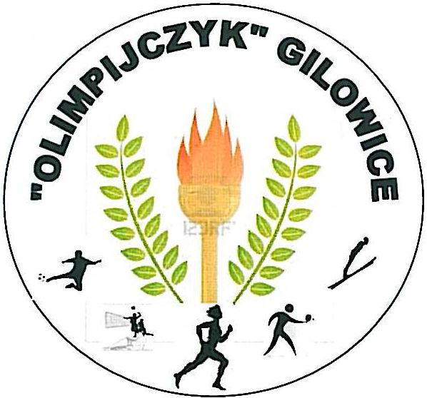
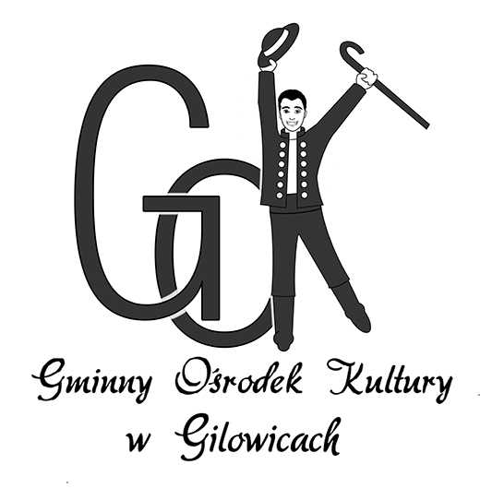
Otwarte Mistrzostwa Gilowic w Szachach
o Puchar Gilowic
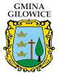

- Organizator: Parafialny Klub Sportowy „Olimpijczyk” Gilowice
Gminny Ośrodek Kultury w Gilowicach
Gmina Gilowice

- Cel turnieju: popularyzacja w szachów, promocja Gminy Gilowice

- Termin i miejsce turnieju: turniej zostanie rozegrany w dniu 20 listopada 2016r. w sali Gminnego Ośrodka Kultury w Gilowicach.
Początek o godz. 10:00. Rejestracja zawodników do godz. 9:30.

- Uczestnictwo: w turnieju wezmą udział wszyscy, którzy zgłoszą się do turnieju. Turniej ma formułę otwartą, a końcową klasyfikacja będzie przeprowadzona w kat. kobiet, mężczyzn i osób niepełnosprawnych.

- System przeprowadzania turnieju: turniej otwarty na dystansie 7 rund rozgrywany systemem szwajcarskim. Tempo gry 15 minut na partie dla jednego zawodnika. Gra na zegarach elektronicznych.

- Nagrody: organizator przewiduje nagrody osobno w klasyfikacji kobiet, mężczyzn oraz osób niepełnosprawnych. Za miejsca I – III puchary, za miejsca IV – VI medale. Wszyscy uczestnicy otrzymują okolicznościowe dyplomy. Przewidziane są także nagrody specjalne.

- Zgłoszenie: w zgłoszeniu należy podać: imię i nazwisko, miejscowość, kategorie szachową a osoby niepełnosprawne stopień niepełnosprawności. Zgłoszenia należy kierować na adres organizatora: tel. 33 8653-065 bądź pocztą elektroniczną:skokigilowice@wp.pl do dnia 18 listopada 2016r.

- Uwagi organizacyjne:
- przyjazd zawodników do godz. 9:30 w dniu turnieju;
- organizator nie pobiera wpisowego;
- informacji udziela Pasko Henryk – Prezes „Olimpijczyka” Gilowice (tel. 698-433-701 lub 33 8653-065) lub sędzia główny p. Jacek Matlak (tel. 609-945-837, email: jacek_matlak@wp.pl)

* * *

